武汉理工大学WebVPN使用指南

为提升师生的校园VPN使用体验，在校外也可以便捷地访问校园网和图书馆学术资源，助力教学和科研工作，我们特别推出新版VPN，面向全校师生开放使用。

WebVPN基于浏览器，无需安装客户端，支持电脑、手机和平板直接使用。

**使用指南：**

1. 浏览器访问https://webvpn.whut.edu.cn/

2. 无需注册账号，通过校园卡号登录。

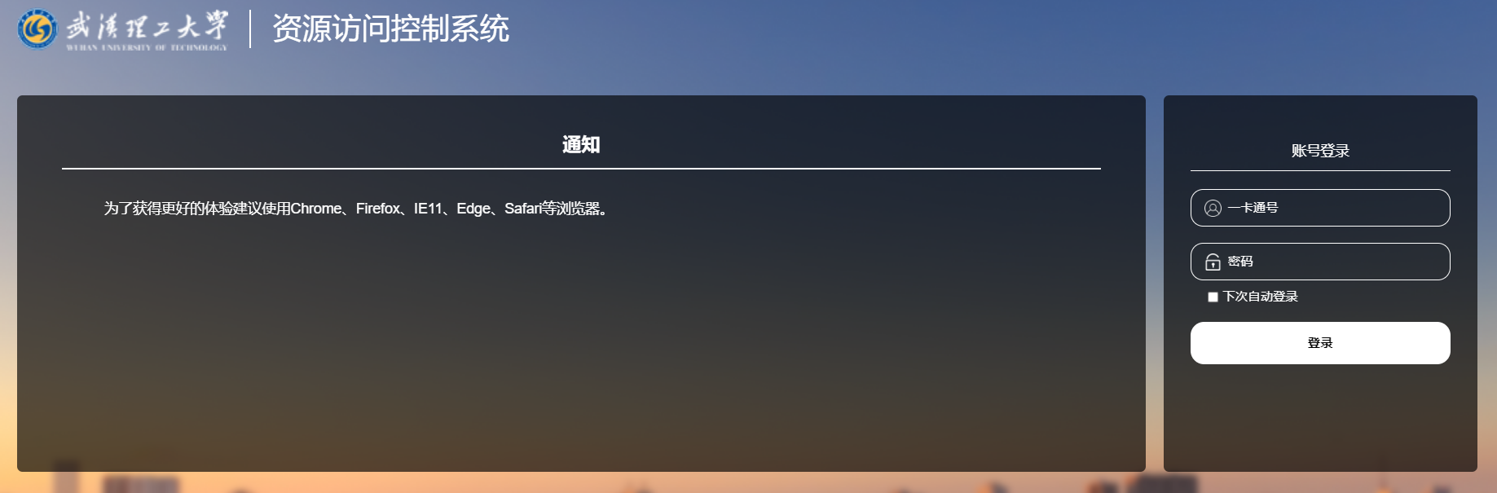

（电脑浏览器访问页面）

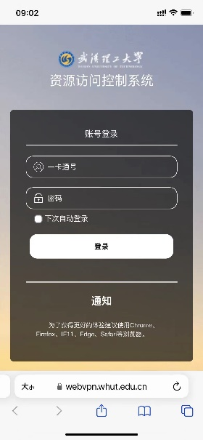

（手机浏览器访问页面）

3. 登录成功后，进入WebVPN资源页面，页面默认设置了校内常用网站和数据资源数据库网站，用户即可根据需要访问数据库资源和校内常用网站。

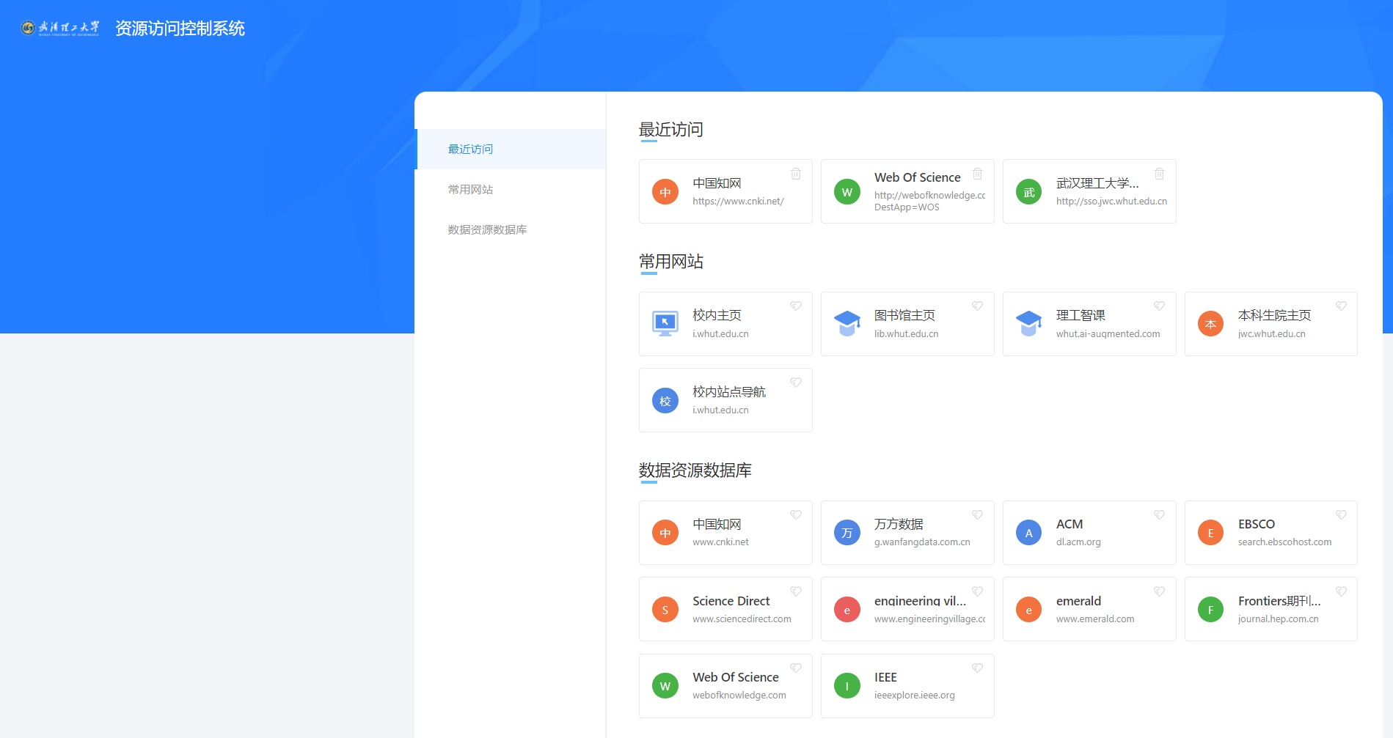

（电脑浏览器访问页面）

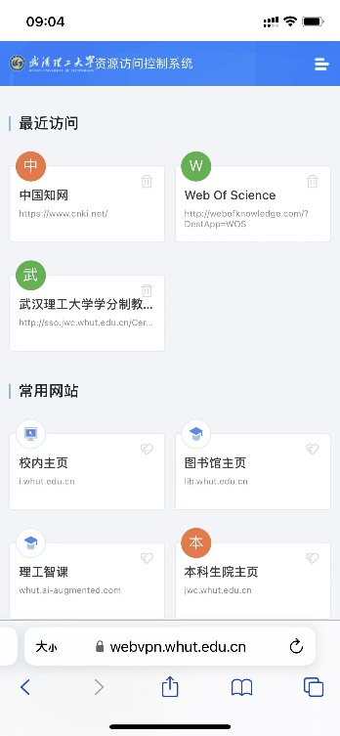

（手机浏览器访问页面）

4. 如果“常用站点”中没有用户所需的资源，可在页面上方的地址栏中输入需访问的网址（注意左侧下拉列表可选择所需的连接方式），然后点击“跳转”按钮或回车即可。

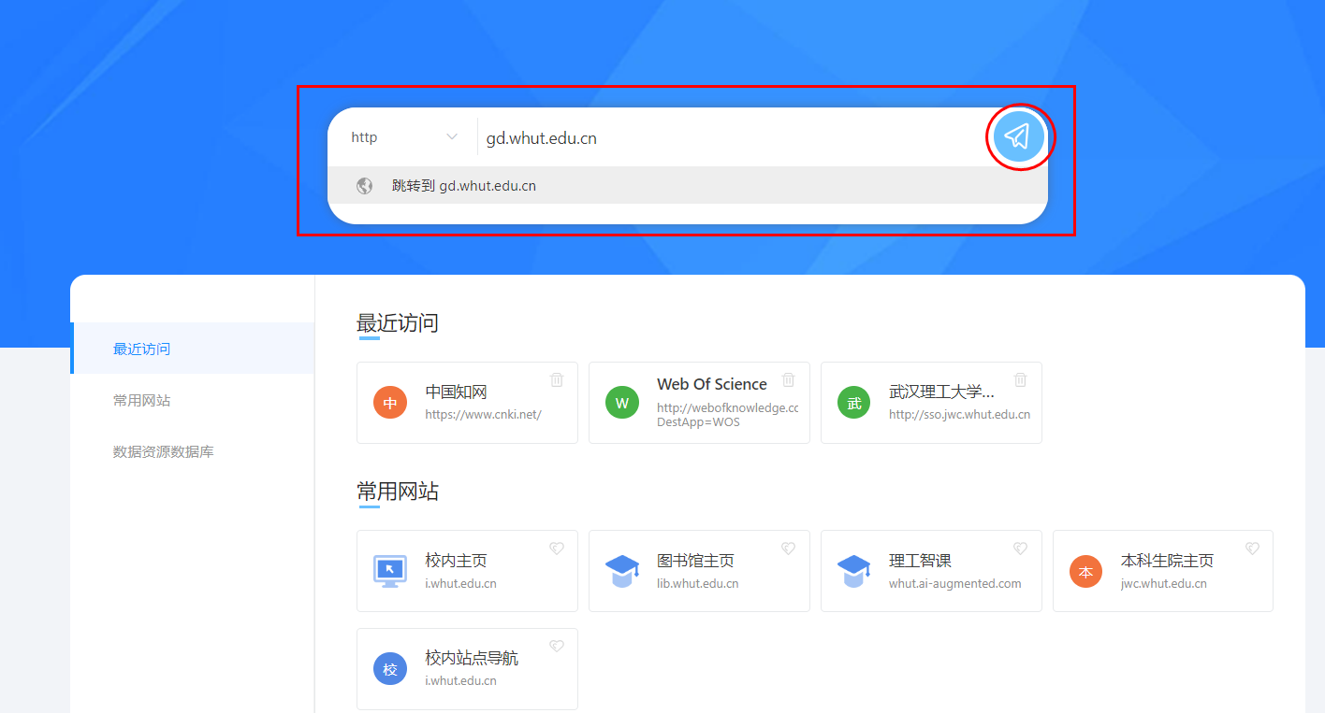

（电脑浏览器访问页面）

5. 使用 WebVPN 访问完校内资源后，请及时点击右上角个人信息中的“注销”退出系统，这样既有利于个人账户安全又可释放系统资源。



6. 小技巧提示：用户可以将通过WebVPN经常访问的链接添加至浏览器收藏夹。例如：使用WebVPN进入知网后，将打开的页面添加至收藏夹。下次使用时，只需打开浏览器收藏页面，找到该收藏并点击，系统会自动跳转至WebVPN登录页面，用校园卡登录后即可直接访问该收藏页面。

注意事项：

1. 建议使用Chrome、Firefox、IE11、Edge、Safari等主流浏览器。
2. 使用WebVPN访问数据库资源需遵守《武汉理工大学图书馆电子资源使用管理办法》相关条例，对电子资源违规使用的用户将依据相关规定进行处理。

3、**目前，WebVPN处于测试阶段，如您在使用过程中遇到任何问题，，请及时与我们联系。咨询和反馈QQ群为700 852 640。**